

**ประจำเดือน มีนาคม 2565 ฉบับที่ 4**

**กิจการสภา**

##### วันที่ 28 มีนาคม 2565 ผู้บริหาร สมาชิกสภาเทศบาลตำบลบึงวิชัย ได้ประชุมสภาเทศบาลตำบลบึงวิชัย สมัยวิสามัญ สมัยที่ 1 ครั้งที่ 1 ประจำปีงบประมาณ พ.ศ. 2565

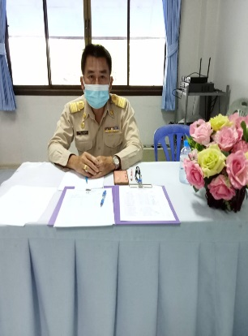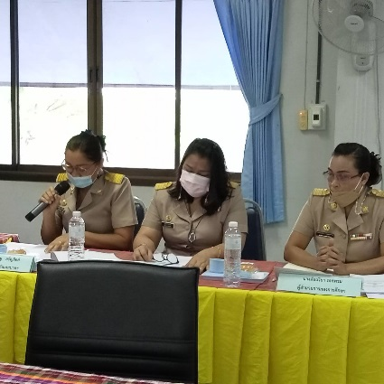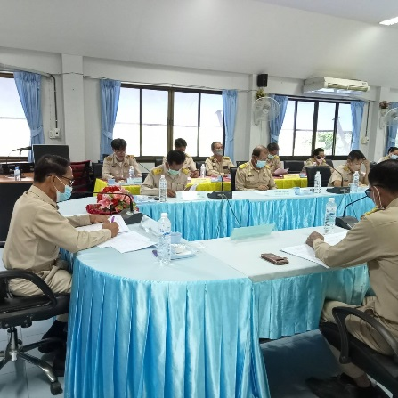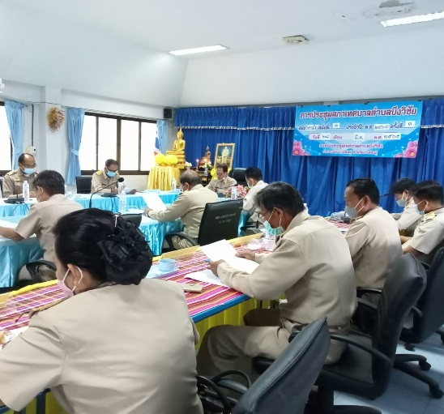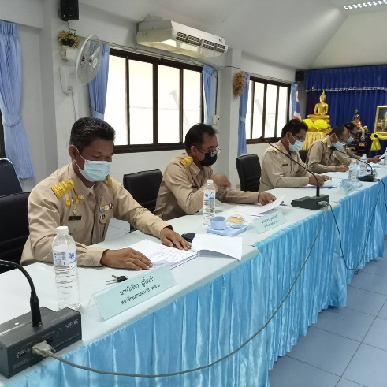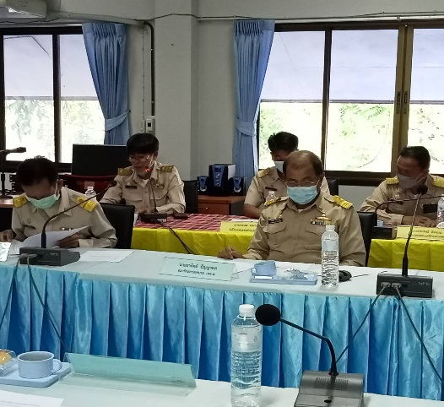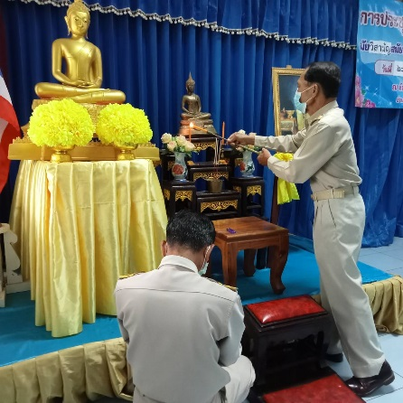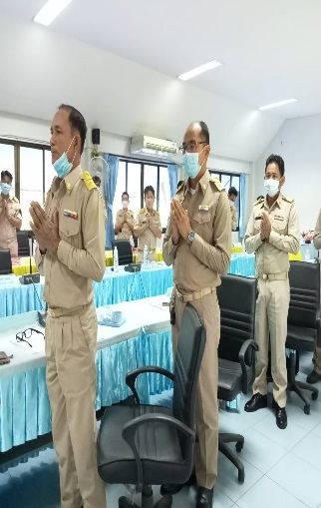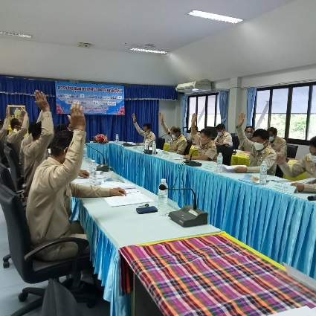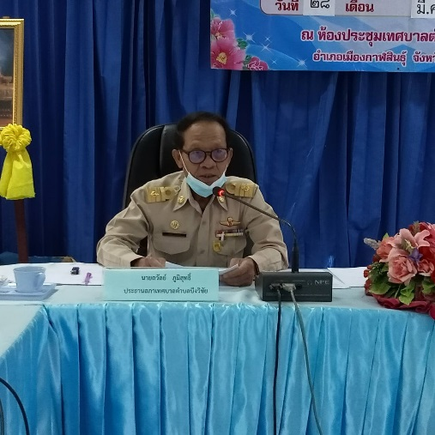

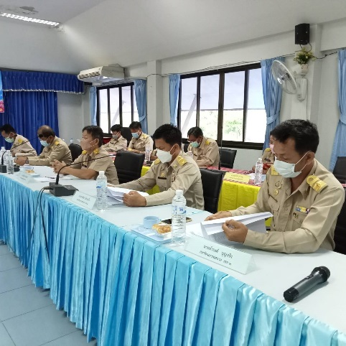

⮱**งานพัฒนาชุมชน** เทศบาลตำบลบึงวิชัย เมื่อวันที่ 7 มีนาคม พ.ศ. 2565 พนักงานเทศบาลตำบลบึงวิชัย ได้ออกจ่ายเบี้ยยังชีพผู้สูงอายุ จ่ายเบี้ยยังชีพผู้พิการภายในเขตเทศบาลตำบลบึงวิชัย ทั้ง 9 หมู่บ้าน และมอบกองทุนสวัสดิการเสียชีวิต ชุมชนเทศบาลตำบลบึงวิชัย

**สำนักปลัด**

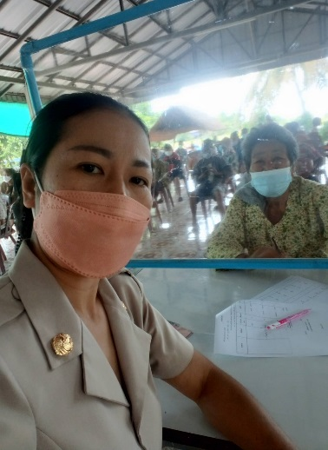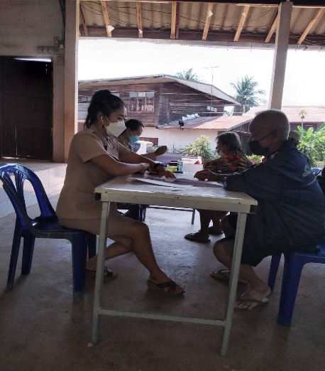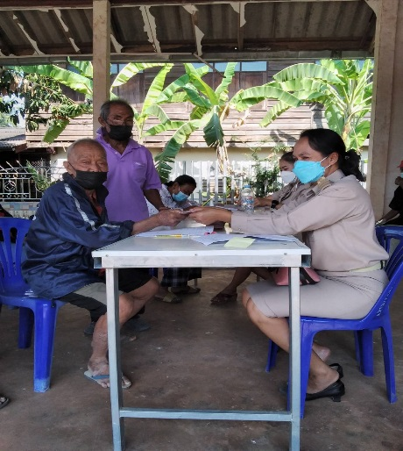

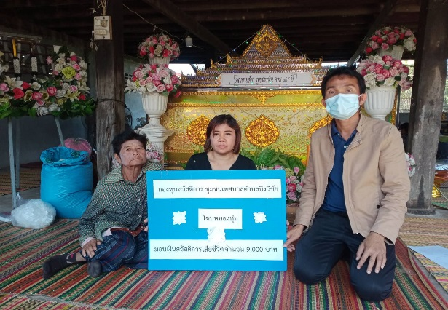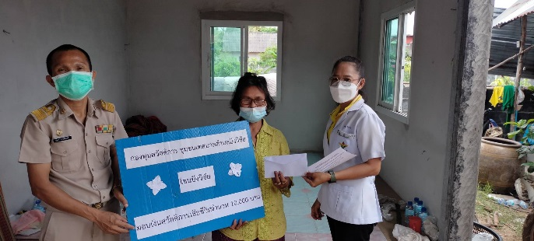

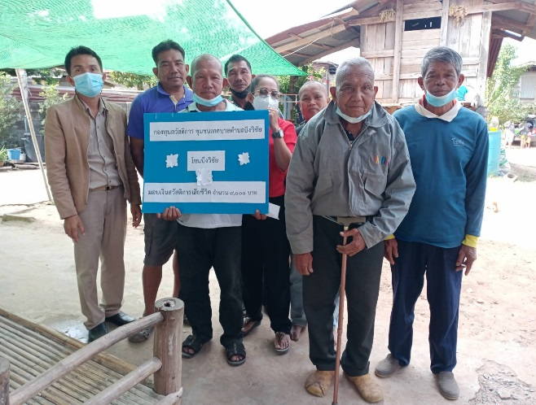

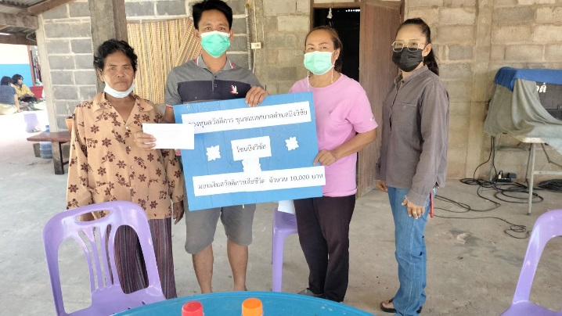

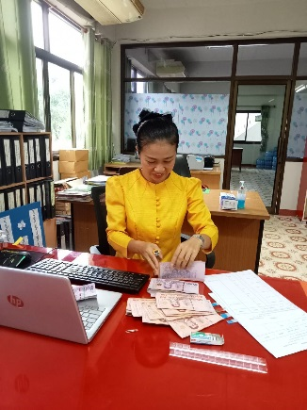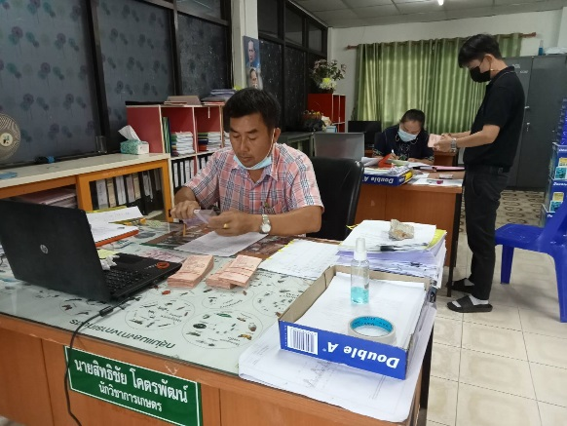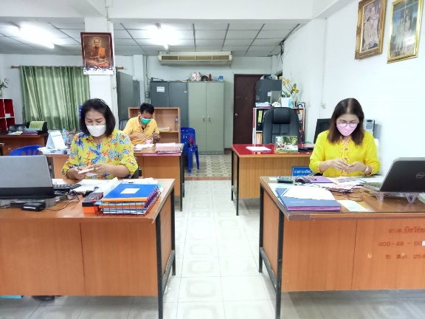

##### ⮱วันพฤหัสบดี ที่ 3 มีนาคม 2565 เทศบาลตำบลบึงวิชัย โดยนายเสาร์ ฤทธิ์รุ่ง นายกเทศมนตรีตำบลบึงวิชัย พร้อมด้วยคณะผู้นำท้องถิ่นท้องที่ ได้ต้อนรับคณะผู้เข้าร่วมประชุมหัวหน้าส่วนราชการ ผู้บริหารองค์กรปกครองส่วนท้องถิ่น และกำนัน ทุกตำบล ครั้งที่ 2/2565 ณ โรงคัดมะม่วงแปลงใหญ่ หมู่ที่ 6 ตำบลบึงวิชัย อำเภอเมืองกาฬสินธุ์ จังหวัดกาฬสินธุ์

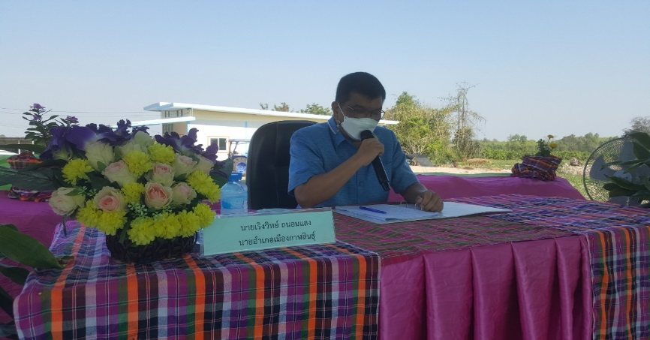

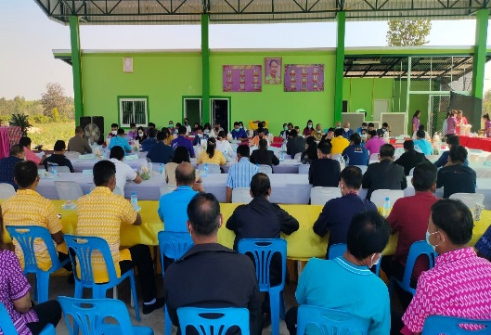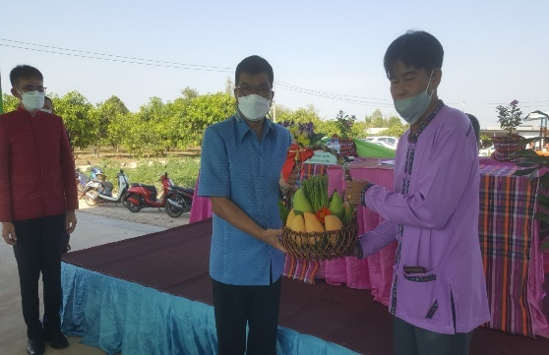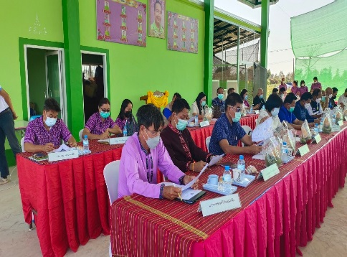

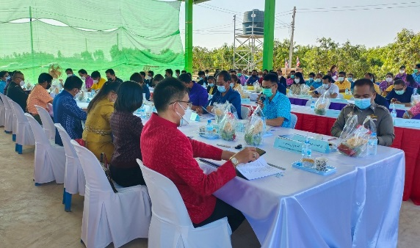

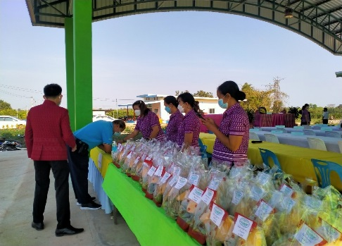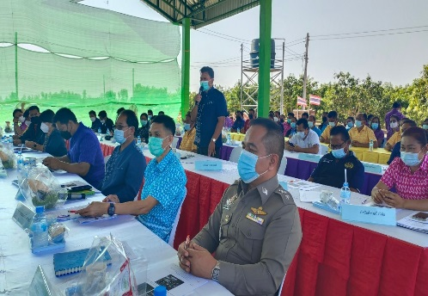

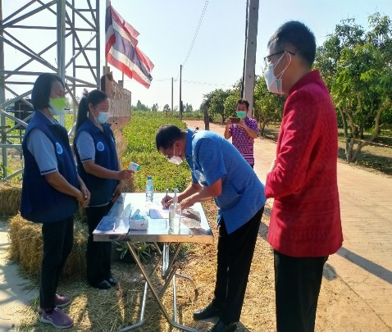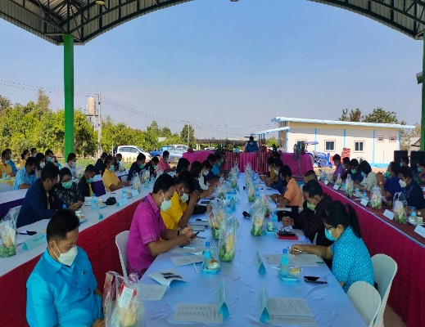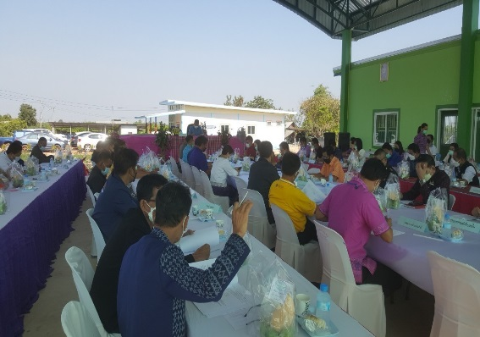

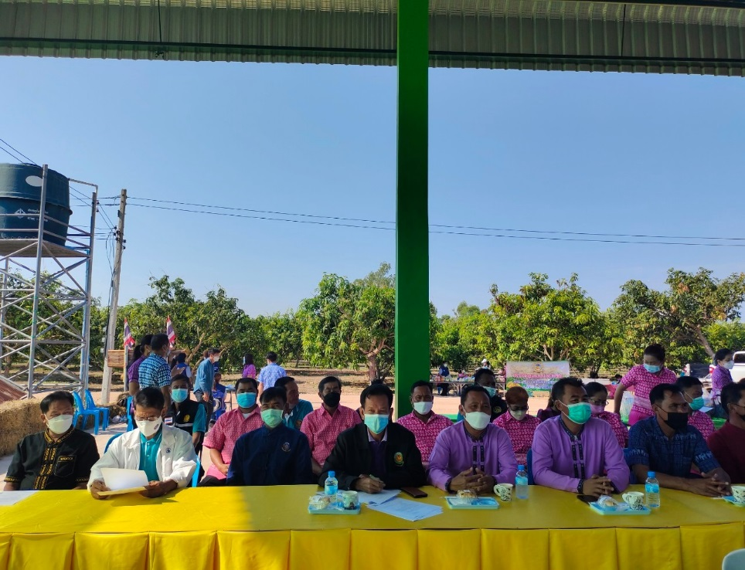

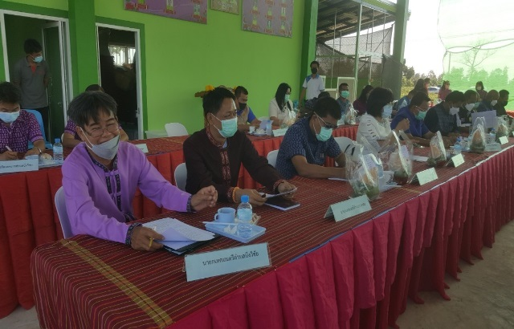

##### ⮱งานสาธารณสุขและสิ่งแวดล้อม เทศบาลตำบลบึงวิชัย ทำความสะอาดสำนักงานฆ่าเชื้อโรคต่างๆ เพื่อความปลอดภัยของเจ้าหน้าที่และประชาชนที่มาติดต่อราชการ ทำความบ้านเรือนผู้ที่ติดเชื้อโคโรน่า 2019 และแจกจ่ายน้ำดื่มให้กับประชาชน (ผู้ที่กักตัว) ผู้เสี่ยงติดโรคโคโรน่า 2019 ภายในตำบลบึงวิชัย

**กองสาธารณสุขและสิ่งแวดล้อม**

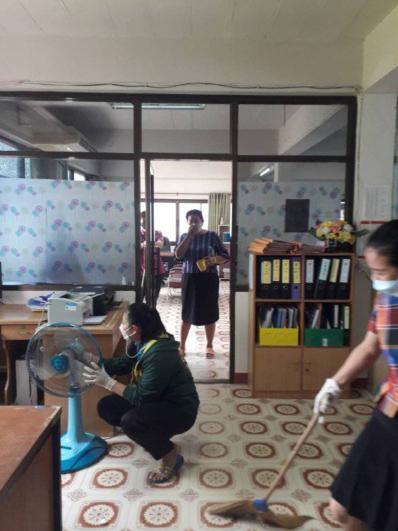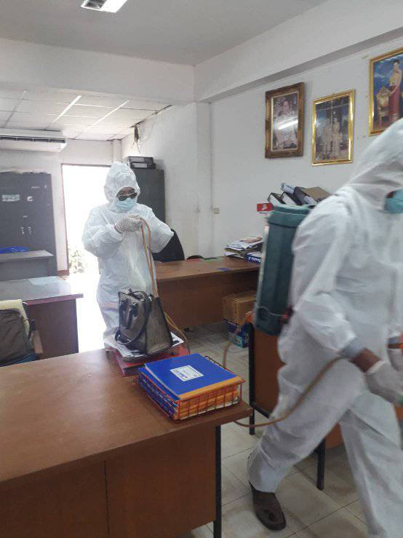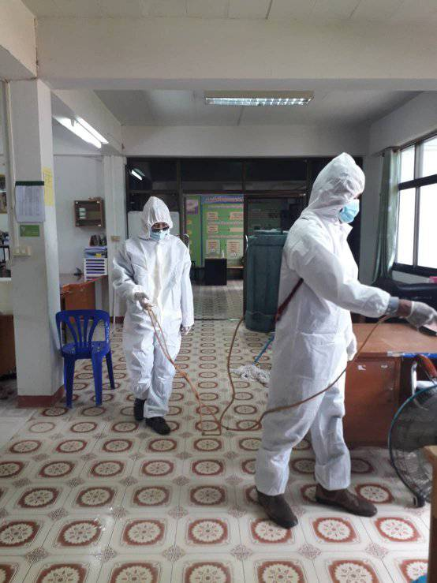

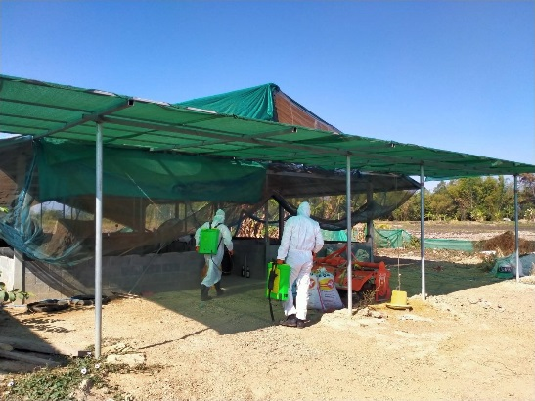

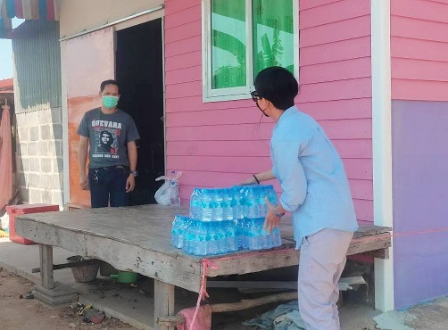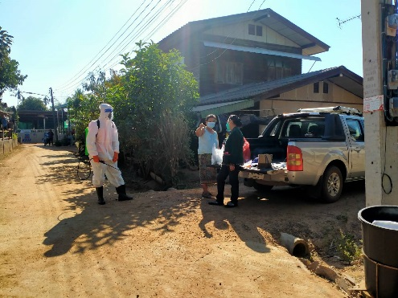

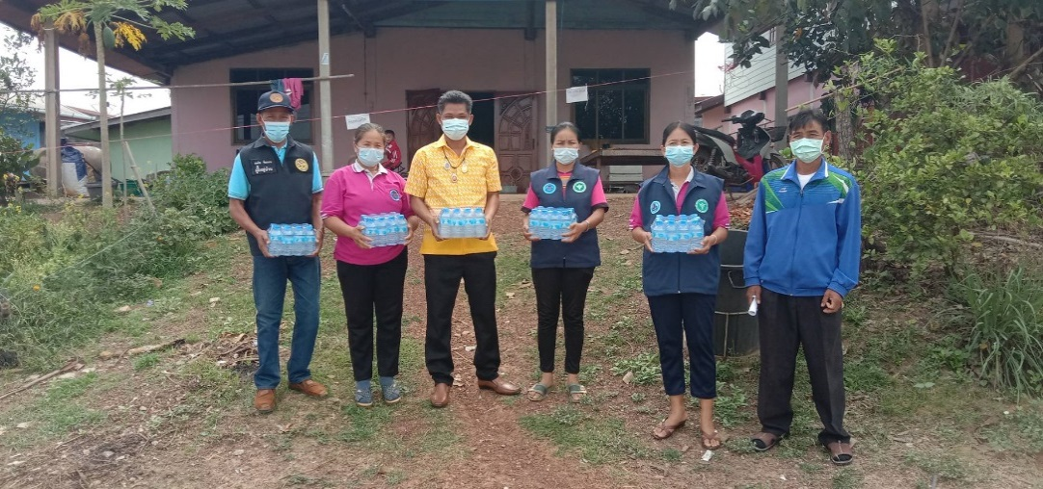

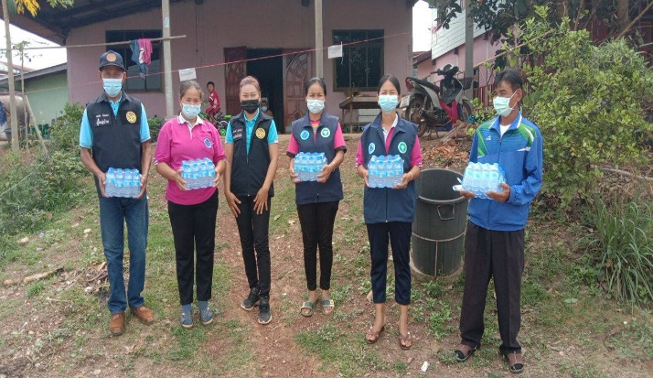

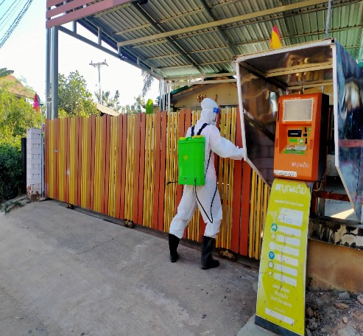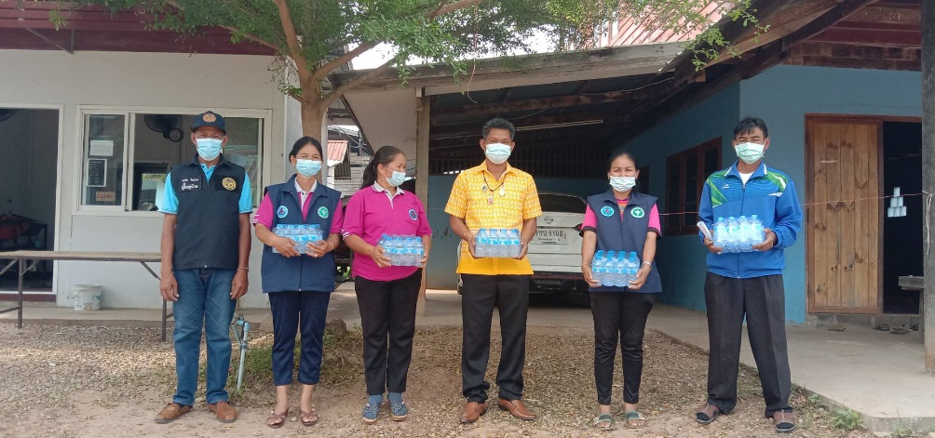

**กองช่าง**

⮱**งานกองช่าง** เทศบาลตำบลบึงวิชัย ลงพื้นที่ซ่อมแซมถนน ซ่อมแซมไฟฟ้าสาธารณะ ซ่อมแซมท่อประปาติดตั้งมิเตอร์ ตัดต้นไม้ ปรับเกรดถนน ตัดหญ้า งานขุด งานเทดิน และงานอื่นๆ ที่ได้รับมอบหมาย ตามหนังสือร้องทุกข์ของประชาชนภายในเขตตำบลบึงวิชัย

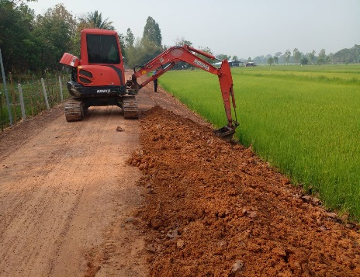

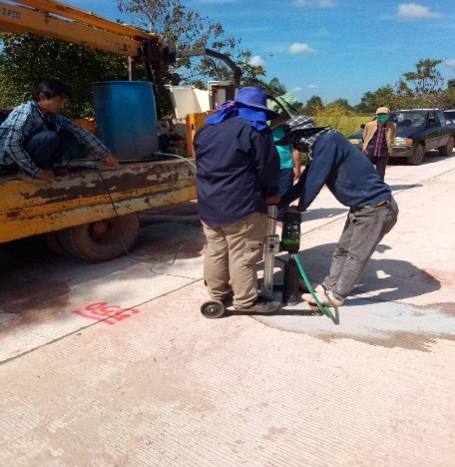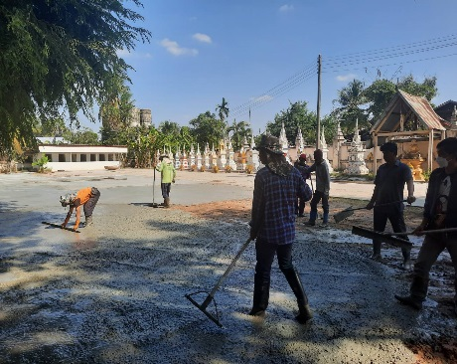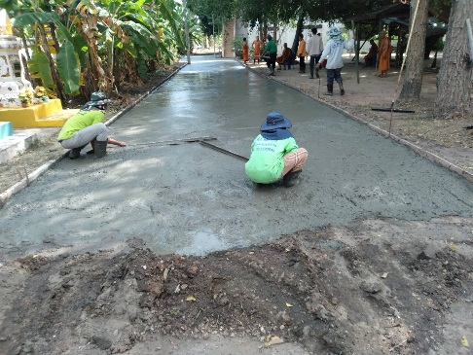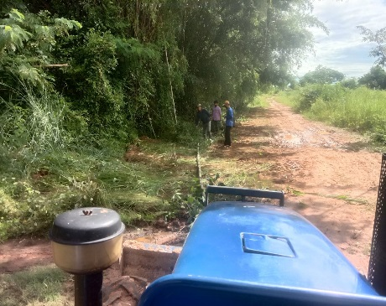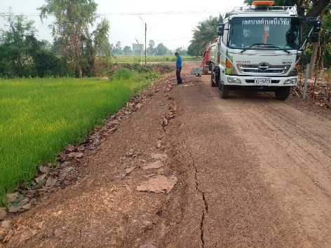

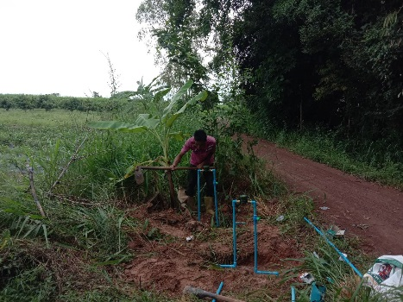

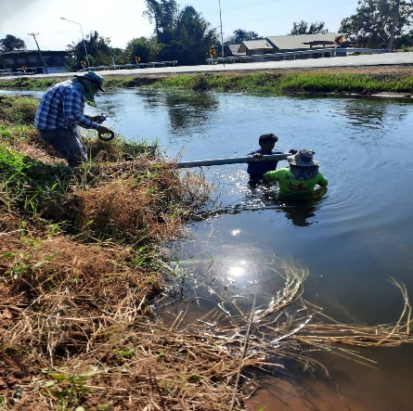

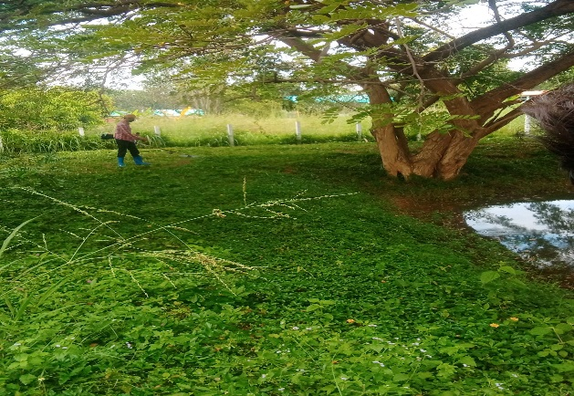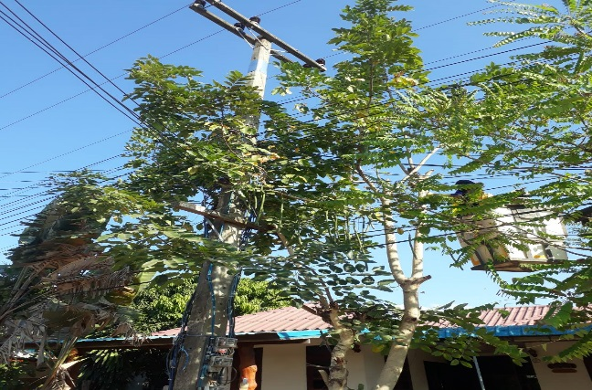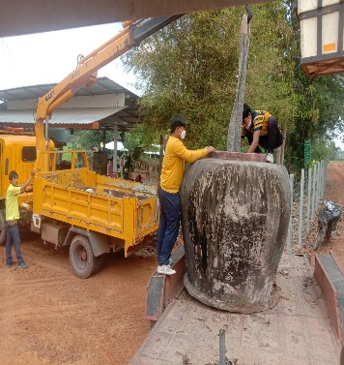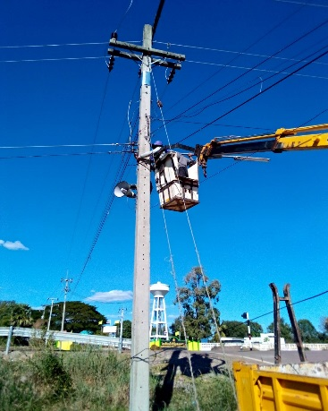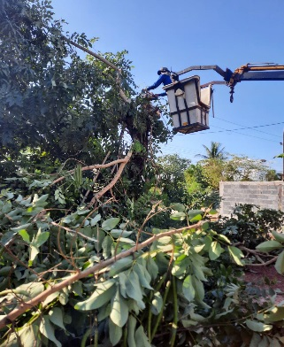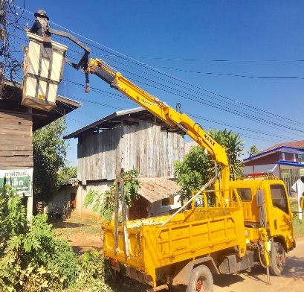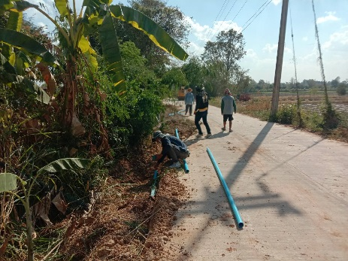

**คณะผู้จัดทำ**

ที่ปรึกษา นายสงวน กลางยศ ปลัดเทศบาลตำบลบึงวิชัย

คณะผู้จัดทำ 1. นางจันทร์เพ็ญ อรัญถิตย์ หัวหน้าสำนักปลัด 2. นางสาวภักดิ์ โยธาศรี นักวิเคราะห์นโยบายและแผน 3. นางสาวสรินนา อินทรักษ์ ผู้ช่วยเจ้าพนักงานธุรการ

ติดต่อเรา....เทศบาลตำบลบึงวิชัย อำเภอเมือง จังหวัดกาฬสินธุ์ 46000 โทร : 0 43 840 442 Facebook. เทศบาลตำบลบึงวิชัย กาฬสินธุ์